4 квітня офіційно проголошено Міжнародним днем просвіти з питань мінної небезпеки і допомоги в діяльності, пов’язаної з розмінуванням. Небезпека, яку несе в собі використання цього виду озброєнь, має більш серйозні і більш тривалі соціально-економічні наслідки як для мирного населення держав, де є проблема мін і замінованих об’єктів, минулих наслідків військових конфліктів, так і для тих, хто використовує цю зброю у своєму арсеналі.
У зв’язку з військовими діями на Сході України у деяких регіонах країни почастішали випадки ураження населення, зокрема дітей, вибухонебезпечними предметами та мінами.
З метою підвищення рівня мінної безпеки дітей і учнівської молоді та захисту їх від вибухонебезпечних предметів Міністерством освіти і науки України рекомендовано у закладах загальної середньої освіти спланувати та провести цикл уроків (виховних заходів), присвячених поводженню з вибухонебезпечними предметами. Зазначені заходи будуть проведені для всіх категорій учнів на уроках з предметів «Основи здоров’я» та виховних годинах
Пропонуємо ознайомитися з Методичними рекомендаціями щодо проведення бесід з учнями закладів загальної середньої освіти з питань уникнення враження мінами і вибухонебезпечними предметами. (Лист Міністерства освіти і науки України від 01.03.2018 № 1/9-130 «Щодо проведення уроків та виховних заходів у закладах освіти з питань уникнення ураження мінами і вибухонебезпечними предметами»).

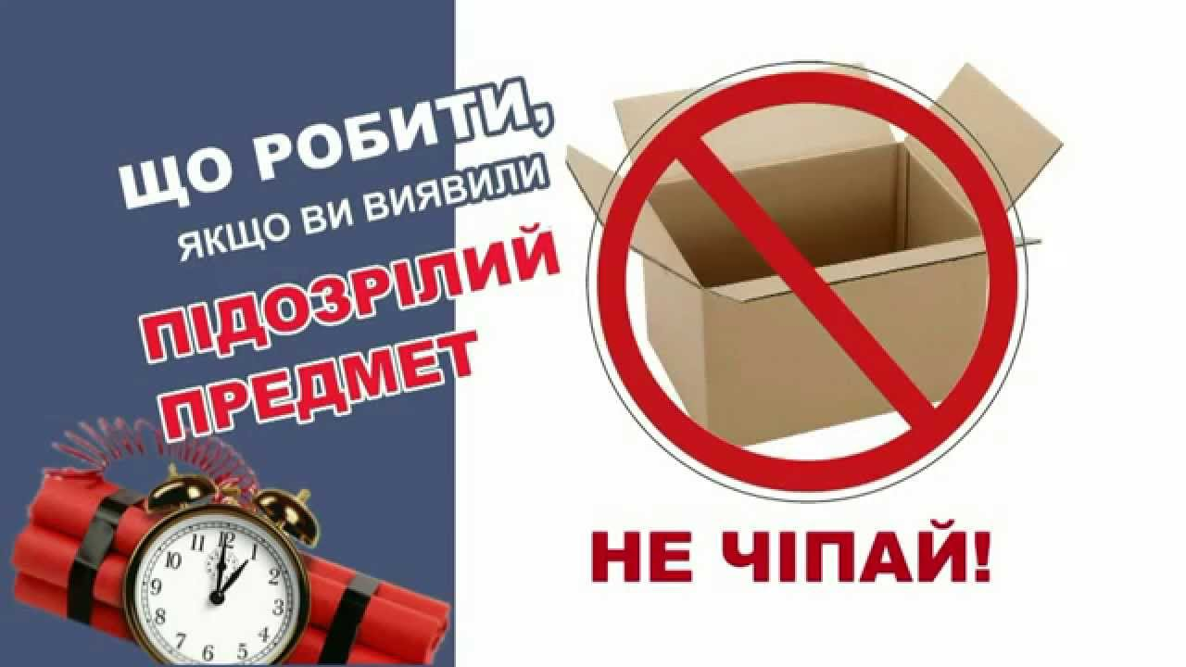
Додаток
до листа Міністерства освіти і науки України
від _01.03.___2018 № _1/9-130____

Методичні рекомендації
щодо проведення бесід з учнями закладів загальної середньої освіти
з питань уникнення враження мінами і вибухонебезпечними предметами.
Міни і вибухонебезпечні предмети забрали і скалічили безліч людських життів. Цей жах триває і зараз.
8-го грудня 2005-го року, на рівні Генеральної Асамблеї ООН прийнята резолюція № A/RES/60/97, в якій висловлюється глибока стурбованість і занепокоєність масштабними гуманітарними проблемами, викликаними наявністю цієї грізної зброї – мін і вибухонебезпечних пережитків війн і військових конфліктів. У даній резолюції підкреслюється необхідність посилення уваги з боку держав, котрі зіштовхуються з мінної загрозою, а також проводиться відвертий заклик до країн, громадських і не урядових організацій з метою запобігання подальшого використання мін та інших аналогічних небезпечних вибухових пристроїв.
4 квітня офіційно проголошено Міжнародним днем просвіти з питань мінної небезпеки і допомоги в діяльності, пов’язаної з розмінуванням. Небезпека, яку несе в собі використання цього виду озброєнь, має більш серйозні і більш тривалі соціально-економічні наслідки як для мирного населення держав, де є проблема мін і замінованих об’єктів, минулих наслідків військових конфліктів, так і для тих, хто використовує цю зброю у своєму арсеналі.
Декілька загиблих щороку - трагічна реальність. Гинуть дорослі, намагаючись здати небезпечну знахідку до пункту прийому металобрухту або при спробі розібрати пристрій з метою отримати вибухову речовину; гинуть діти, які з цікавості підкладають боєприпаси у багаття.
Натрапити на небезпечну «іграшку» можна практично скрізь: у лісі, у старому окопі, на свіжозораному полі, на власному городі й навіть на вулицях міст. І якщо вибухові пристрої серійного зразка легко розпізнати за зовнішнім виглядом і діяти відповідно до ситуації, то саморобну вибухівку, що може з’явитися на вулицях міст і селищ, розпізнати набагато складніше. Небезпека терористичних актів, від яких не застрахована жодна країна світу, робить питання поводження із невідомими, залишеними без догляду речами украй актуальним.
Фахівці цивільного захисту рекомендують вчителям і батькам обов’язково проводити з дітьми бесіди щодо поводження з невідомими предметами і пристроями.
Під вибухонебезпечними предметами слід розуміти будь-які пристрої, засоби, підозрілі предмети, що здатні за певних умов вибухати.
До вибухонебезпечних предметів належать:
• вибухові речовини — хімічні з'єднання або суміші, здатні під впливом певних зовнішніх дій (нагрівання, удар, тертя, вибух іншого вибухового пристрою) до швидкого хімічного перетворення, що саморозповсюджується, з виділенням великої кількості енергії і утворенням газів.
• боєприпаси - вироби військової техніки одноразового вживання, призначені для враження живої сили супротивника. До боєприпасів належать:
- бойові частки ракет;
- авіаційні бомби;
- артилерійські боєприпаси (снаряди, міни);
- інженерні боєприпаси (протитанкові і протипіхотні міни);
- ручні гранати;
- стрілецькі боєприпаси (набої до пістолетів, карабінів, автоматів тощо);
• піротехнічні засоби:
- патрони (сигнальні, освітлювальні, імітаційні, спеціальні);
- вибухові пакети;
- петарди;
• ракети (освітлювальні, сигнальні);
- гранати;
- димові шашки.
• саморобні вибухові пристрої - пристрої, в яких застосований хоча б один елемент конструкції саморобного виготовлення:
- саморобні міни-пастки;
- міни-сюрпризи, що імітують предмети домашнього побуту, дитячі іграшки або речі, що привертають увагу.
Зазвичай, при знаходженні серійних мін, снарядів, гранат дорослі негайно викликають фахівців, які огороджують район і знешкоджують небезпечні знахідки. Інша справа – діти. Природна цікавість спонукає їх до небезпечний експериментів. Діти підкладають боєприпаси у багаття, випробують їх на міцність ударами, намагаються розібрати, приносять додому, у двір, до школи. Тому так важливо пояснити учням наслідки подібних дій, навчити правилам поведінки у таких ситуаціях.
У разі знаходження вибухонебезпечного пристрою ЗАБОРОНЕНО:
- наближатися до предмета;
- пересувати його або брати до рук;
- розряджати, кидати, вдаряти по ньому;
- розпалювати поряд багаття або кидати до нього предмет;
- приносити предмет додому, у табір, до школи.
Необхідно негайно повідомити міліцію або дорослих про знахідку!
Земля таїть багато небезпечних знахідок, на які можна натрапити під час прогулянок лісом, походів і стати їх жертвами, навіть, не підозрюючи про це. Ніхто не може гарантувати, що у землі під багаттям, розкладеним на лісовій галявині, немає снарядів часів війни.
Під час прогулянок в лісі або в туристичному поході:
1. ретельно вибирати місце для багаття. Воно повинно бути на достатній відстані від траншей і окопів, що залишилися з війни;
2. перед розведенням багаття в радіусі п'яти метрів перевірити ґрунт на наявність вибухонебезпечних предметів щупом (або обережно зняти лопатою верхній шар ґрунту, перекопати землю на глибину 40-50 см);
3. користуватися старими багаттями не завжди безпечно, адже там можуть виявитися підкинуті військові «трофеї» або такі, що не вибухнули;
4. у жодному випадку не підходити до знайдених багать, що горять (особливо вночі). В цьому багатті може виявитися предмет, що може вибухнути.
Практично всі вибухові речовини чутливі до механічних дій і нагрівання. Поводження з ними вимагає граничної уваги і обережності.
Слід пам’ятати, що розмінуванням, знешкодженням або знищенням вибухонебезпечних предметів займаються тільки підготовлені фахівці-сапери, допущені до цього виду робіт.
Однією з серйозних загроз сучасного суспільства є тероризм. Майже щоденно здійснюються терористичні акти, унаслідок яких гинуть люди. Більшість цих злочинів здійснюються з використанням вибухових пристроїв. Нерідко це саморобні, нестандартні пристрої, що їх складно виявити, знешкодити або ліквідувати. Злочинці зазвичай поміщають їх в звичайні портфелі, сумки, банки, пакунки і потім залишають у багатолюдних місцях. У такому разі важко відрізнити сумку з вибухівкою від такої ж сумки, залишеної забудькуватим пасажиром у громадському транспорті. Часто такі міни-пастки мають досить привабливий вигляд. Відомі випадки застосування їх у авторучках, мобільних телефонах, гаманцях, дитячих іграшках.
Тому бездоглядні предмети в транспорті, кінотеатрі, магазині, на вокзалі тощо вимагають особливої уваги.
Є декілька ознак, що дозволяють припустити, що маємо справу з вибуховим пристроєм. Слід звертати увагу на:
- припарковані біля будівель автомашини, власник яких невідомий або державні номери якої не знайомі мешканцям, а також коли автомобіль давно непорушно припаркований;
- наявність у знайденому механізмі антени або приєднаних до нього дротів;
- звуки, що лунають від предмету (цокання годинника, сигнали через певний проміжок часу), мигтіння індикаторної лампочки;
- наявність джерел живлення на механізмі або поряд з ним (батарейки, акумулятори тощо);
- наявність розтяжки дротів або дротів, що тягнуться від механізму на велику відстань.
Якщо знайдений предмет видається підозрілим, потрібно повідомити про нього працівників міліції чи ДСНС.
Якщо знайдено забуту річ у громадському транспорті, доречно опитати людей, які знаходяться поряд. Бажано встановити, кому річ належить або хто
міг її залишити. Якщо господаря встановити не вдається, потрібно негайно повідомити про знахідку водія (кондуктора).
У разі знаходження підозрілого предмета у під'їзді будинку, потрібно опитати сусідів, можливо, він належить їм. У разі неможливості встановити власника — негайно повідомити про знахідку до найближчого відділення міліції, до військкомату, органів місцевого самоврядування, підрозділу ДСНС за телефоном «101».
Якщо підозрілий предмет знайдено в установі, потрібно негайно повідомити про знахідку адміністрацію.
У разі знаходженні вибухонебезпечного пристрою:
1. Негайно повідомити чергові служби органів внутрішніх справ, цивільного захисту;
2. Не підходити до предмету, не торкатися і не пересувати його, не допускати до знахідки інших людей;
3. Припинити всі види робіт в районі виявлення вибухонебезпечного предмету.
4. Не користуватися засобами радіозв’язку, мобільними телефонами (вони можуть спровокувати вибух).
5. Дочекатися прибуття фахівців; вказати місце знахідки та повідомити час її виявлення.
У випадку, коли в будинку знайдено вибуховий пристрій й здійснюється евакуація:
- одягніть одяг з довгими рукавами, щільні брюки і взуття на товстій підошві (це може захистити від осколків скла);
- візьміть документи (паспорт, свідоцтво про народження дітей тощо), гроші;
- під час евакуації слідуйте маршрутом, вказаним органами, що проводять евакуацію. Не намагайтеся скоротити шлях, тому що деякі райони або зони можуть бути закриті для пересування;
- тримайтеся подалі від обірваних ліній енергопостачання.
Якщо будинок (квартира) опинилися поблизу епіцентру вибуху:
- обережно обійдіть всі приміщення, щоб перевірити чи немає витоків води, газу, спалахів і т.п. У темряві в жодному випадку не запалюйте сірника або свічки - користуйтеся ліхтариком;
- негайно вимкніть всі електроприлади, перекрийте газ, воду;
- з безпечного місця зателефонуйте рідним та близьким і стисло повідомте про своє місцезнаходження, самопочуття;
- перевірте, чи потребують допомоги сусіди.
Опинившись поблизу вибуху, стримайте свою цікавість і не намагайтеся наблизитись до епіцентру, щоб розгледіти або допомогти рятівникам. Найкраще, що можна зробити – залишити небезпечне місце. До
того ж, варто знати, що зловмисники часто встановлюють вибухові пристрої парами, щоб, через деякий час після вибуху першої з них, пролунав другий вибух. Зловмисники розраховують на те, що після першого вибуху на його місці зберуться люди, у тому числі й представники силових структур, і при повторному вибуху жертв буде набагато більше.
Отож:
- не слід робити самостійно жодних маніпуляцій із знахідками або підозрілими предметами, що можуть виявитися вибуховими пристроями;
- виявивши річ без господаря, треба звернутися до працівника міліції або іншого посадовця; не можна торкатися знахідки;
- не користуйтеся мобільним та радіозв’язком поблизу підозрілої знахідки.
Для поштової кореспонденції з пластиковою міною характерна надмірна товщина, пружність, вага не менше 50 г і ретельна упаковка. На конверті можуть бути різні плями, проколи, можливий специфічний запах. Повинно насторожити настирне бажання вручити лист неодмінно в руки адресата і надписи на кшалт: «розкрити тільки особисто», «особисто в руки», «секретно» і т.п. Підозрілий лист не можна відкривати, згинати, нагрівати або опускати у воду.
Поради керівнику навчального закладу:
Останнім часом почастішали випадки телефонних повідомлень про замінування приміщень та виявлення підозрілих предметів, що можуть виявитися вибуховими пристроями.
На такий випадок пропонуємо заходи попереджувального характеру:
• посилити пропускний режиму при вході і в'їзді на територію закладу, пильнувати системи сигналізації і відеоспостереження;
• проводити обходи території закладу і періодичну перевірку складських приміщень на предмет своєчасного виявлення вибухових пристроїв або підозрілих предметів;
• організувати проведення спільних із працівниками цивільного захисту, правоохоронних органів інструктажів і практичних занять з питань дій у разі загрози або виникнення надзвичайних подій.
У разі виявлення підозрілого предмета працівниками навчального закладу чи учнями потрібно негайно повідомити правоохоронні органи, територіальні органи управління з питань цивільного захисту.
До прибуття оперативно-слідчої групи керівник навчального закладу повинен дати вказівку співробітникам знаходитися на безпечній відстані від знайденого предмета.
У разі потреби – евакуйовувати людей згідно наявному плану евакуації.
Потрібно забезпечити можливість безперешкодного під'їзду до місця виявлення підозрілого предмету автомашин правоохоронних органів, співробітників територіальних органів управління з питань цивільного
захисту, пожежної охорони, невідкладної медичної допомоги, служб експлуатації, забезпечити присутність осіб, що знайшли знахідку, до прибуття оперативно-слідчої групи.
У всіх випадках керівник навчального закладу дає вказівку не наближатися, не чіпати, не розкривати і не переміщати підозрілу знахідку, зафіксує час її виявлення.

